Міністерство освіти і науки України

Національний університет «Львівська політехніка»

Інститут комп’ютерних наук та інформаційних технологій

Кафедра автоматизованих систем управління



**Звіт**

до лабораторної роботи №3

з дисципліни

**“Основи цифрової обробки сигналів”**

на тему: **“ ЦОС у часовій області, розробка і використання фільтрів із скінченною імпульсною характеристикою в Matlab”**

Варіант 14

Виконав: студент групи ОІ-36

**Пироженко Н. О.**

Прийняв: старший викладач кафедри АСУ

**Баран Р.Д.**

Львів – 2025

Лабораторна робота №3

Тема: ЦОС у часовій області, розробка і використання фільтрів із скінченною імпульсною характеристикою в Matlab.

Мета: ознайомитись обробкою сигналів у часовій області з використанням пакету MATLAB; навчитись створювати КІХ-фільтри; відпрацювати принципи фільтрації сигналів у пакеті MATLAB на рівні, достатньому для практичного використання; провести моделювання і проаналізувати результати виконання у пакеті MATLAB.

Короткі теоретичні відомості:

**MATLAB –** пакет прикладних програм символьної математики, статистики, оптимізації, аналізу і синтезу та обробки сигналів, зображень тощо. Для виконання лабораторних можна використовувати безкоштовну он-лайн версію пакету від розробника MathWorks, яка знаходиться за посиланням <https://matlab.mathworks.com/>. Перед використанням достатньо зареєструватися, використовуючи адресу власної електронної пошти.

Терміном цифровий фільтр називають апаратну або програмну реалізацію математичного алгоритму, входом якого є цифровий сигнал, а виходом – інший цифровий сигнал, форма якого і/або амплітудна та фазова характеристики спеціальним чином модифіковані.

В аналогових системах під фільтром розуміють деякий лінійний пристрій зі спеціальною частотною характеристикою , який перетворює вхідний сигнал  у вихідний (рис. 1), придушуючи або, навпаки, підсилюючи при цьому певні частоти в спектрі вхідного сигналу. Вихідний сигнал знаходиться як згортка вхідного сигналу і імпульсної характеристики фільтра :



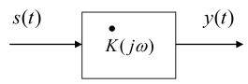

Рисунок 1 – Цифровий фільтр

За аналогією з аналоговим фільтром, цифровий фільтр (ЦФ, digital filter) перетворює послідовність відліків вхідного сигналу у числову послідовність вихідного сигналу . Для ЦФ також вводять поняття імпульсної характеристики , що є реакцією ЦФ на «одиничний імпульс (скачок)» тобто

.

Імпульсну характеристику (pulse response characteristic)  ЦФ можна трактувати як результат дискретизації безперервної імпульсної характеристики  відповідного аналогового фільтра- прототипу (рис. 2).

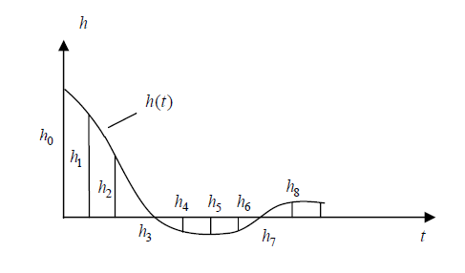

Рисунок 2 – Дискретизація імпульсної характеристики

Якщо взяти кінцеве число відліків , тоді отримаємо ЦФ із кінцево-імпульсною характеристикою (КІХ-фільтр, finite impulse response filtering). Якщо взяти нескінченне число відліків , отримаємо ЦФ із безкінечно-імпульсною характеристикою (БІХ-фільтр, infinite impulse response filtering).

У літературі вживається як термін «фільтр з кінцево-імпульсною характеристикою», так і термін «фільтр з скінченною імпульсною характеристикою» у випадку КІХ фільтрів.

Під фільтром зазвичай розуміють систему, яка одні частоти вхідного сигналу пропускає на вихід, а інші затримує. Однак у техніці цифрової обробки сигналів поняття фільтра трактується більш широко. Дискретним фільтром називають довільну систему обробки дискретного сигналу, що має властивості лінійності й стаціонарності. Існують також фільтри зі змінними параметрами, наприклад, адаптивні фільтри, що змінюють свої параметри залежно від статистичних властивостей вхідного сигналу.

У загальному випадку, фільтр змінює в спектрі сигналу і амплітуди гармонік, і їх фази. Однак фільтри можна проектувати так, щоб вони не змінювали фазу сигналу. Такі фільтри називаються фільтрами з лінійною фазою. Це означає, що якщо вони і змінюють фазу сигналу, то роблять це так, що всі гармоніки сигналу зсуваються за часом на одну й ту ж величину. Таким чином, фільтри з лінійною фазою не спотворюють фазу сигналу, а лише зсувають весь сигнал в часі. Ядро згортки такого фільтра симетричне щодо своєї центральної точки.

Основна властивість будь-якого фільтру – це його частотна і фазова характеристики. Вони показують, як фільтр впливає на амплітуду і фазу різних гармонік оброблюваного сигналу. Якщо фільтр має лінійну фазу, то розглядається лише частотна характеристика фільтру. Зазвичай частотна характеристика зображується у вигляді графіка залежності амплітуди від частоти (в децибелах). Наприклад, якщо фільтр пропускає всі сигнали в смузі 0 ... 10 кГц без зміни, а всі сигнали в смузі вище 10 кГц подавляє в 2 рази (на 6 дБ), то частотна характеристика буде мати такий вигляд:

.

Частотна характеристика в 0 дБ показує, що вказані частоти фільтр пропускає без зміни. Частоти, амплітуда яких послаблюється фільтром в 2 рази, повинні мати амплітуду на 6 дБ менше. Тому їх амплітуда становить -6 дБ. Якщо фільтр посилює частоти, то його частотна характеристика на цих частотах є позитивною.

Вихідний сигнал y(k) фільтра, що має складну частотну характеристику, залежить від декількох відліків вхідного сигналу x(k). У загальному випадку при обчисленні вихідного відліку використовується також деяка кількість попередніх відліків вихідного сигналу. Для фільтрів, що не використовують вихідні відліки, рівняння фільтрації має вигляд:

.

Такі фільтри називаються нерекурсивними (nonrecursive filter). Кількість відліків m називається порядком фільтра. Структурна схема нерекурсивного фільтра показана на рис.3.

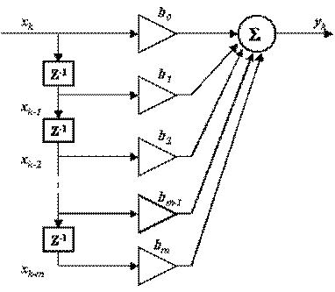

Рисунок 3 – Нерекурсивний фільтр

Імпульсна характеристика нерекурсивного фільтра визначається його коефіцієнтами h(k) = bk. Оскільки в реальному пристрої кількість ліній затримки обмежена, а отже, і кількість коефіцієнтів також, нерекурсивні фільтри відносять до класу КІХ-фільтрів.

Як правило КІХ-фільтри у ЦОС використовуються у якості фільтрів нижніх частот, верхніх частот або смугових. Має важливе значення чи фільтр у цьому діапазоні вказані частоти «пропускає» (Pass) на вихід, або «затримує» (Stop). У вітчизняній літературі нажаль немає чітких відповідників цих термінів!

У випадку фільтра нижніх частот (ФНЧ, Lowpass) він має пропускати на вихід низькі частоти і обмежувати пропускання на вихід високих. У випадку фільтра верхніх частот (ФВЧ, Highpass) він має пропускати на вихід високі частоти і обмежувати низькі. У випадку «пропускаючого» смугового фільтру (ФС, Bandpass) він повинен пропускати на вихід частоти у певному визначеному діапазоні і обмежувати пропускання на вихід визначених низьких та високих частот. У випадку «затримуючого» смугового фільтру (ФС, Bandstop) він має затримувати передавання на вихід частот у певному визначеному діапазоні і дозволяти пропускання на вихід визначених низьких та високих частот.

Обробка сигналів у часовій області надзвичайно широко використовується у системах ЦОС.

Розглянемо синтез КІХ фільтра за допомогою пакету MatLab.

У найпростішому випадку КІХ фільтр у MatLab можна створити, використавши функцію fir1:

%створити фільтр

h = fir1(48,[0.45 0.55]);

%показати частотний відгук створеного фільтра

figure; freqz(h,1,512);

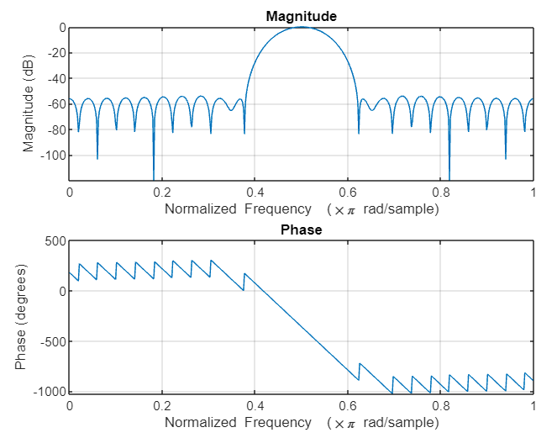

Рисунок 4 – Амплітудна та фазова характеристики фільтра

Така послідовність команд створить смуговий фільтр FIR 48-го порядку зі смугою пропускання 0,35π≤ω≤0,65π рад/вимір та візуалізує його амплітуду та фазові характеристики (рис.4). Другий параметр вказує нормовані стосовно половини частоти дискретизації мінімальну і максимальну частоти пропускання створюваного фільтра.

Вказана функція може використовувати низку параметрів, детальніше –

<https://www.mathworks.com/help/signal/ref/fir1.html>

Застосувати створений фільтр до обробки сигналу можна командою:

signal_filtered = filter(h,1,signal);

Однак, розробка фільтра, особливо смугового вимагає детального підбору цілого переліку параметрів. Для спрощення цієї процедури пакет MatLab дозволяє створювати фільтри з заданими характеристиками за допомогою спеціалізованої утиліти **filterDesigner**. Вказану утиліту можна завантажити набравши у Командному вікні її назву – filterDesigner. Детальна інформація щодо використання наведена у описі –

<https://www.mathworks.com/help/signal/ug/introduction-to-filter-designer.html>

Основне вікно утиліти показано на рис. 5.

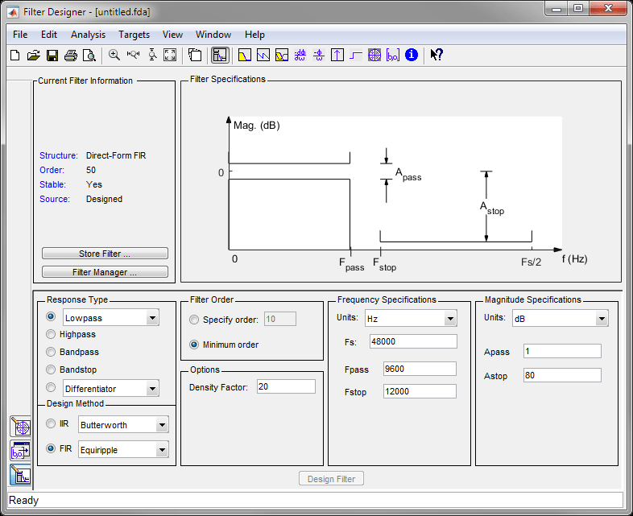

Рисунок 5 – Вікно filterDesigner

Проектування фільтра

Розробимо фільтр низьких частот, який пропускає всі частоти, менші або рівні 20% частоти Найквіста (половина частоти дискретизації), і послаблює частоти, більші або рівні 50% частоти Найквіста. Будемо використовувати фільтр FIR Equiripple із такими характеристиками:

• Затухання в смузі пропускання 1 дБ

• Смуга затухання 80 дБ

• Частота смуги пропускання 0,2 [нормалізована (від 0 до 1)]

• Частота смуги зупинки 0,5 [нормалізована (від 0 до 1)]

Для реалізації цього дизайну будемо використовувати такі специфікації:

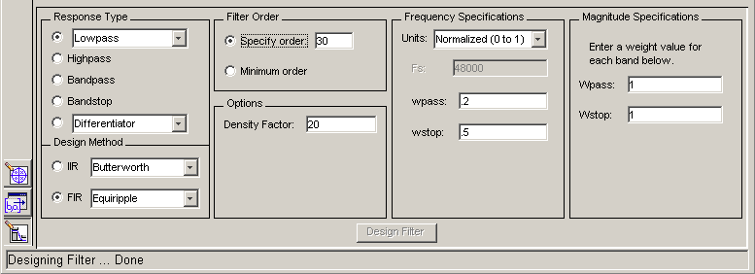

Рисунок 6 – Вікно параметрів filterDesigner

1. Виберемо **Lowpass** зі спадного меню в розділі **Response Type і Equiripple** у FIR Design Method. Загалом, коли змінюється тип відповіді або метод проектування, параметри фільтра та область відображення фільтра оновлюються автоматично.

2. Виберемо «**Specify order** » в області «**Filter Order** » та введемо 30.

3. Фільтр FIR Equiripple має параметр **Density Factor**, який контролює щільність сітки частот. Збільшення значення створює фільтр, який ближче наближається до ідеального фільтра рівних пульсацій, але потрібно більше часу, оскільки обчислення збільшується. Залишаємо це значення на 20.

4. Виберемо **Normalized** **(0 to 1)** у випадаючому меню **Units** в області **Frequency Specifications**.

5. Введемо 0,2 для **wpass** і 0,5 для **wstop** в області **Frequency Specifications**.

6. **Wpass** і **Wstop** в області **Specifications Magnitude** є додатними ваговими коефіцієнтами, по одному на діапазон, які використовуються під час оптимізації в фільтрі FIR Equiripple. Залишаємо ці значення 1.

7. Після встановлення специфікацій дизайну натикаємо кнопку «**Design Filter** » внизу графічного інтерфейсу користувача, щоб спроектувати фільтр.

Амплітудна характеристика фільтра відображається в області аналізу фільтра після обчислення коефіцієнтів.

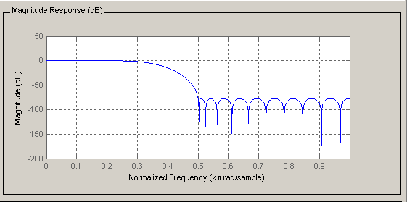

Рисунок 6 – Амплітудна характеристика фільтра

Перегляд інших характеристик **Analyzes.**



Після того як створено фільтр можна переглянути наступні параметри фільтра у вікні, натиснувши будь-яку з кнопок на панелі інструментів:

У порядку зліва направо розташовані кнопки

• Амплітудна характеристика

• Фазова характеристика

• Амплітуда і фаза відгуків

• Групова затримка реакції

• Реакція затримки фази

• Імпульсна характеристика

• Відповідь на крок

• Графік полюс-нуль

• Коефіцієнти фільтра

• Фільтр інформації

Зверніть увагу на опції **Magnitude Response (dB) and Phase Response, Impulse response та Step response.**

При створенні фільтру має значення **Частота дискретизації**, для якої розраховувався вказаний фільтр. Загалом, такий фільтр НЕ МОЖНА застосовувати для іншої частоти дискретизації сигналу!

**Наприклад**, створимо «пропускаючий» смуговий фільтр (Bandpass) з параметрами:

Частота дискретизації сигналу – 8 кГц;

Мінімальна обмежуюча частота Fstop1 – 300 Гц;

Мінімальна пропускаюча частота Fpass1 – 600 Гц;

Максимальна пропускаюча частота Fpass2 – 800 Гц;

Максимальна обмежуюча частота Fstop2 – 1000 Гц.

Оберемо мінімально можливий порядок фільтра.

Для створення фільтра натиснемо кнопку «**Design Filter**».

Отримаємо наступні його характеристики (рис. 7 – 9).

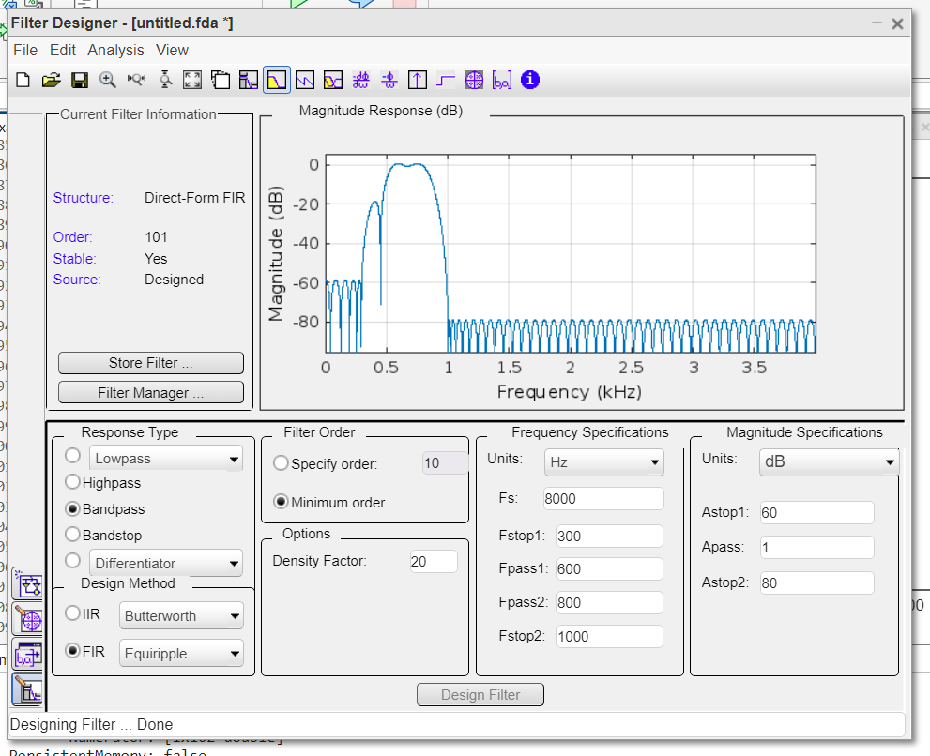

Рисунок 7 – Графік **Magnitude Response**

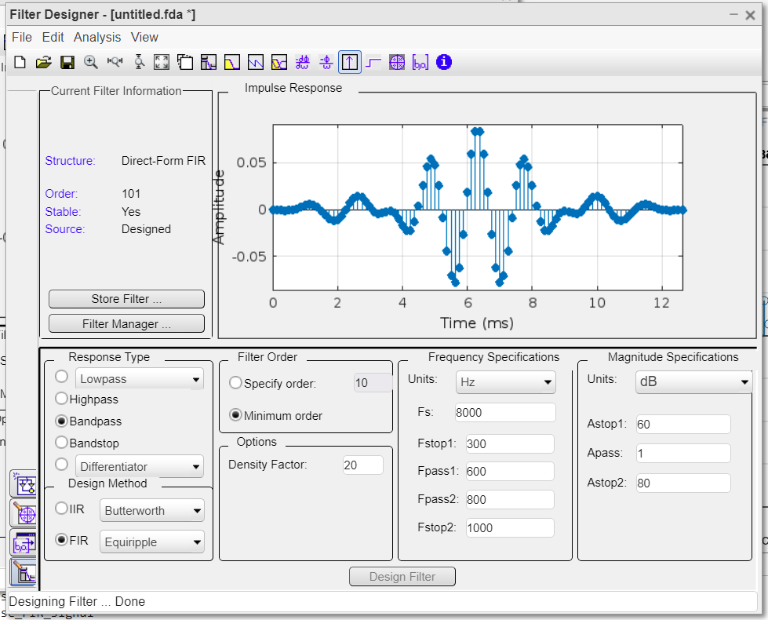

Рисунок 8 – Графік **Impulse response**

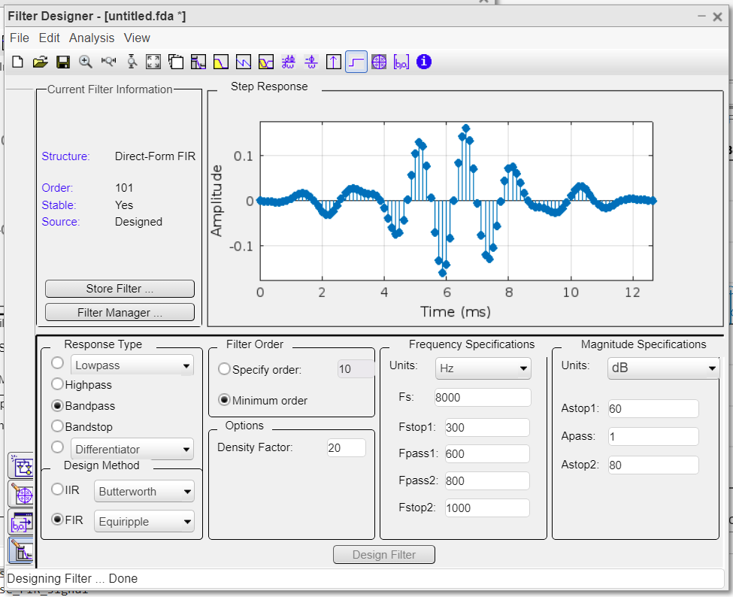

Рисунок 9 – Графік **Step response**

Щоб зберегти опис створеного фільтру у m файлі натиснемо меню «File», далі «Generate MATLAB Code» і «Filter Design Function».

**Увага!** Назву відповідного фільтру рекомендується створити у вигляді «MyFilter_XXX_XXX_XXX_XXX», де вказати його базові частоти. Далі у MatLab цей фільтр буде вказуватися по назві згенерованого m файлу!

Звертаємо увагу на графіки **Magnitude Response (dB) and Phase Response, Impulse response та Step response.**

Далі згенеруємо складний сигнал на базі функції sin або cos з параметрами амплітуди А1, A2 та А3 і частоти F1, F2 та F3. Початкова фаза рівна нулю. Відобразимо його (рис. 10).

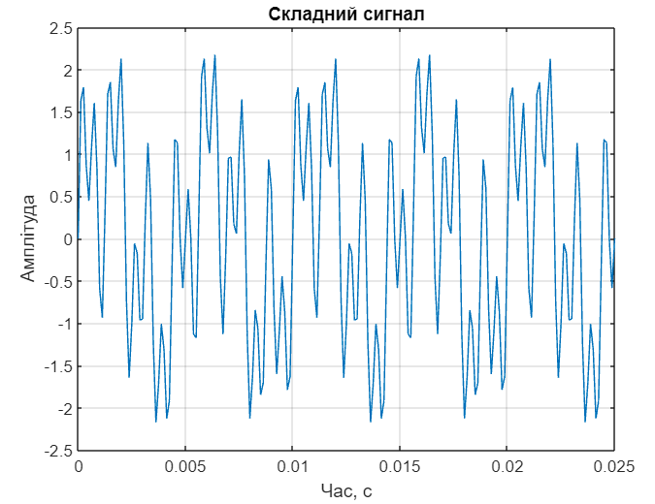

Рисунок 10 – Графік вхідного сигналу

За допомогою команди xlim відображаємо початкові виміри сигналу, щоб детальніше їх візуально проаналізувати.

figure; plot(t,signal); grid on; title('Складний сигнал');

xlim([0 0.025]);

xlabel('Час, с'); ylabel('Амплітуда');

Отримаємо спектр сигналу, щоб проаналізувати співвідношення амплітуд складових (рис. 11).

%сигнал->спектр

spectrum=fft(signal,N);

%нормалізація

spectrum_n=zeros(N);

for i=1:N

spectrum_n(i)=2*spectrum(i)/N;

end

spectrum_n(1)=spectrum_n(1)/2;

freq=(0:N/2-1)*Fs/N;

figure; bar(freq,abs(spectrum_n(1:N/2))); title('Спектр сигналу');

xlabel('Частота, Гц'); ylabel('Амплітуда гармонік');

Як бачимо, амплітуди складових сигналу однакові.

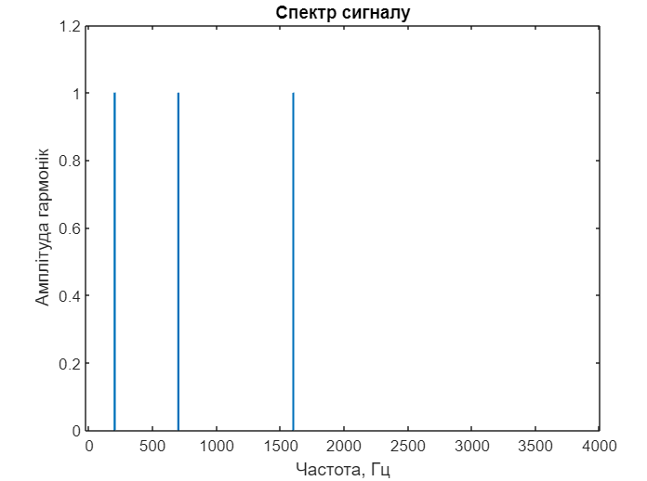

Рисунок 11 – Спектр складного сигналу

Далі розглянемо обробку сигналу у часовій області з використанням пакету MatLab і згенерованого на попередньому етапі смугового фільтра.

%завантажуємо фільтр

Hd = My_filter_300_600_800_1000;

%figure; freqz(Hd,4,512);

%застосовуємо фільтр

signal_filtered = filter(Hd,signal);

%відфільтрований сигнал

figure; plot(t,signal, t,signal_filtered); grid on; title('Відфільтрований сигнал');

xlim([0 0.025]);

xlabel('Час, с'); ylabel('Амплітуда');

Результат обробки показано на рис. 12.

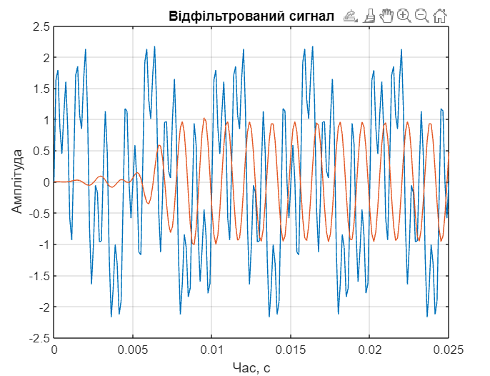

Рисунок 12 – Відфільтрований сигнал

Звертаємо увагу на початкові відліки відфільтрованого сигналу (червоний колір на рис.12). Оскільки порядок фільтра доволі високий, значення перших відліків не є достовірними.

Аналіз наступних відліків показує, що на виході смугового фільтру отримуємо відфільтроване значення певної (центральної) частоти. Спектр відфільтрованого сигналу показує, що на виході фільтру дійсно міститься тільки одна складова (рис. 13).

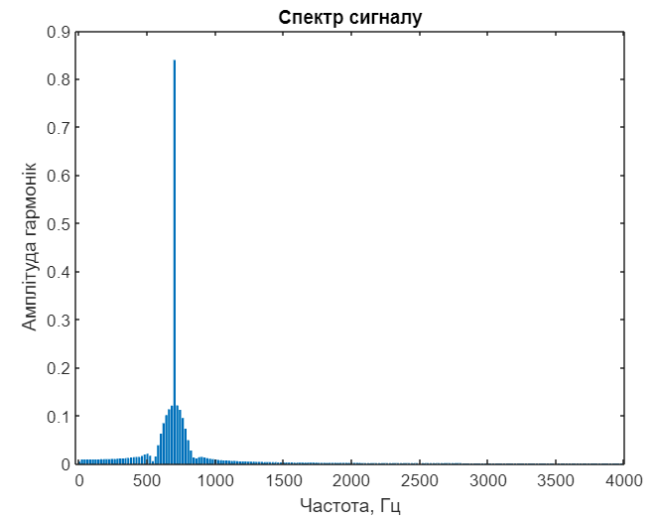

Рисунок 13 – Спектр відфільтрованого сигналу після обробки

Отже, розробка фільтру відповідно до завдання виконана успівшно, що і підтверджують отримані результати.

Далі, спробуємо замінити наш складний сигнал шумоподібним виду

noise=1*(randn(size(t))-0.5);

signal=noise;

та виконати фільтрацію аналогічним чином (рис.14 – 17).

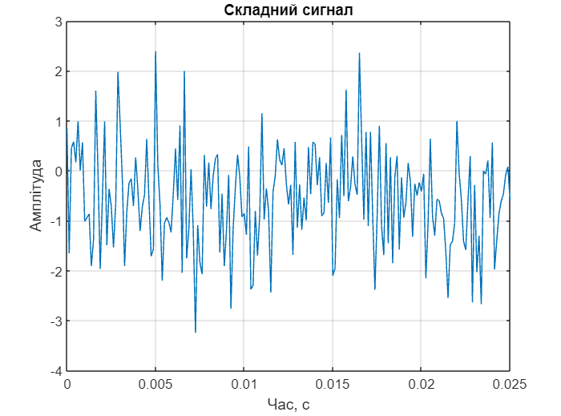

Рисунок 14 –Шумоподібний сигнал

Спектр сигналу. Звертаємо увагу на складові у спектрі у повній смузі частот, які відповідають шумоподібному сигналу (рис. 15).

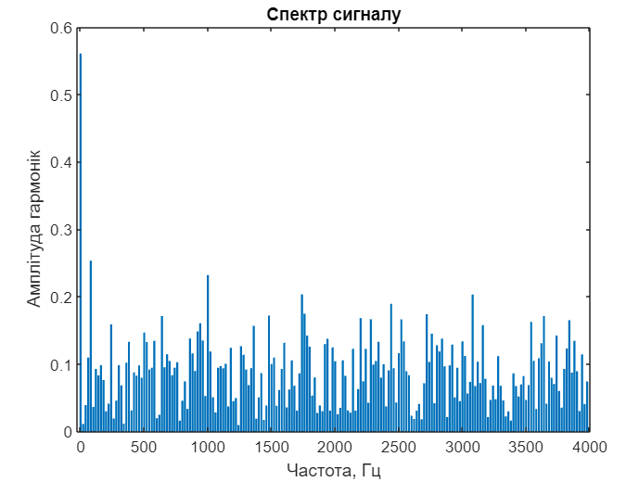

Рисунок 15 – Спектр шумоподібного сигналу

Виконаємо фільтрацію сигналу з використанням створеного попередньо фільтра (рис.16).

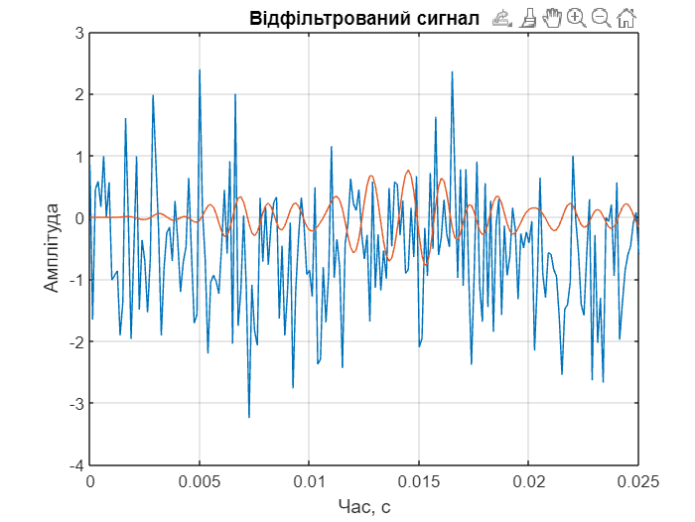

Рисунок 16 – Сигнал після фільтрації

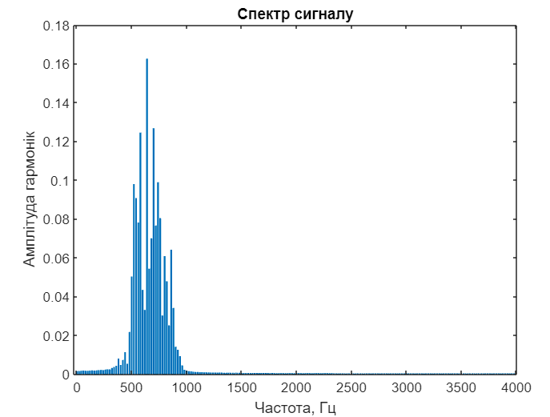

Рисунок 17 – Спектр сигналу після обробки

Звертаємо увагу на складові у спектрі у смузі частот, які залишилися після фільтрації (рис. 17). Вони відповідають проектованій нами **Амплітудній характеристиці фільтру**.

Далі згенеруємо **дельта-імпульс** з амплітудою рівною 1 та виконаємо аналогічні кроки по обробці. Порівняємо графіки **Impulse response** з **filterDesigner** та отриманого сигналу після обробки спроектованим фільтром. Очевидно, вони аналогічні.

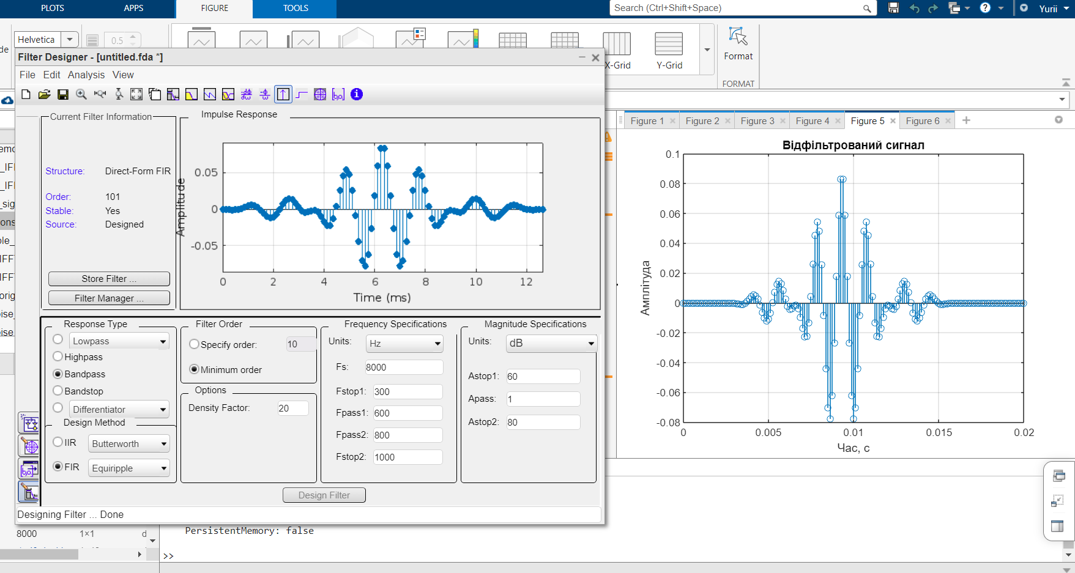

Рисунок 18 – Порівняння графіків **Impulse response** та отриманого сигналу після обробки

Порівняємо амплітудну характеристику (Magnitude Response), отриману при виконанні Завдання 1 з **filterDesigner** і отриманий спектр вихідного сигналу, як реакцію на дельта-імпульс (рис.19). Очікувано, отриманий спектр відповідає смузі частот спроектованого фільтру. Дельта-імпульс має «необмежений» спектр, отже на вихід фільтру пройшли тільки ті спектральні складові, які «пропустив» фільтр.

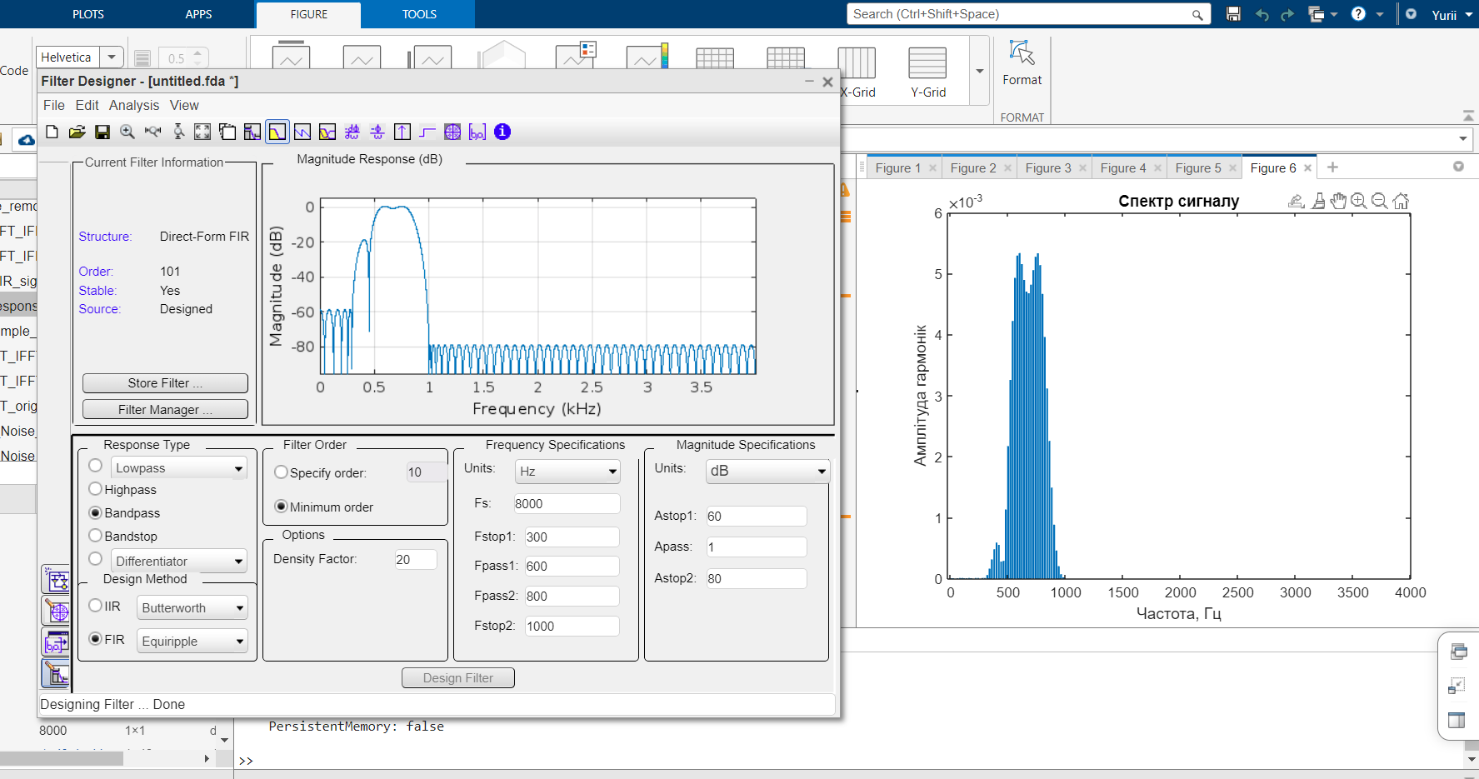

Рисунок 19 – Порівняння **Magnitude Response** та спектру отриманого сигналу після обробки дельта-імпульсу

Далі згенеруємо **ступінчатий сигнал** з амплітудою рівною 1 та виконаємо аналогічні кроки по обробці. Порівняємо графіки **Step response** з **filterDesigner** та отриманого сигналу після обробки спроектованим фільтром. Вони також будуть аналогічними.

Хід виконання лабораторної роботи:

Розробити фільтр відповідно до завдання у табл. 1.

У випадку фільтра нижніх частот (ФНЧ, Lowpass) він має обмежувати пропускання на вихід найвищої з заданих частот, мінімально обмежуючи дві більш низькі.

У випадку фільтра верхніх частот (ФВЧ, Highpass) він має обмежувати пропускання на вихід найвищої з заданих частот, мінімально обмежуючи дві більш низькі.

У випадку смугового фільтра (ФС, Bandpass) він має обмежувати пропускання на вихід крайніх з заданих частот, мінімально обмежуючи центральну.

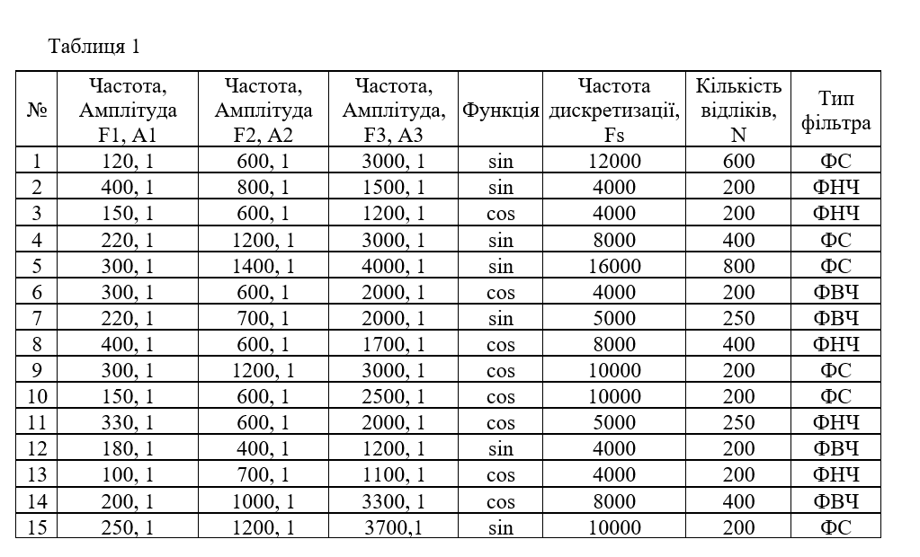

**ВИХІДНІ ДАНІ (Варіант 14)**

| **Параметр** | **Значення** |
| --- | --- |
| Частота F1, Амплітуда A1 | 200 Гц, 1 |
| Частота F2, Амплітуда A2 | 1000 Гц, 1 |
| Частота F3, Амплітуда A3 | 3300 Гц, 1 |
| Функція | cos |
| Частота дискретизації Fs | 8000 Гц |
| Кількість відліків N | 400 |
| Тип фільтра | ФВЧ (Highpass) |

**Вимоги до фільтра:** Обмежити пропускання найнижчої частоти (200 Гц), мінімально обмежуючи дві більш високі частоти (1000 Гц та 3300 Гц).

**ЗАВДАННЯ 1: РОЗРОБКА ФІЛЬТРА**

**1.1. Вибір типу та методу проектування**

Для виконання завдання обрано **FIR-фільтр верхніх частот**, розроблений методом **Equiripple** (алгоритм Parks-McClellan). Цей метод забезпечує:

* Оптимальну характеристику з рівномірними пульсаціями
* Лінійну фазову характеристику
* Безумовну стабільність

**1.2. Параметри проектування**

Частота дискретизації (Fs): 8000 Гц

Частота зупинки (Fstop): 400 Гц

Частота пропускання (Fpass): 800 Гц

Затухання в смузі зупинки (Dstop): 0.0001 (-80 дБ)

Пульсації в смузі пропускання: 0.0575 (~1 дБ)

**Обґрунтування вибору частот:**

* Fstop = 400 Гц обрано між 200 Гц (частота, що придушується) та 1000 Гц (частота, що пропускається)
* Fpass = 800 Гц забезпечує запас для гарантованого пропускання 1000 Гц та 3300 Гц

**1.3. Текст m-файлу фільтра**

function Hd = lab3_filter_v14

%LAB3_FILTER_V14 Returns a discrete-time filter object.

% Фільтр верхніх частот (ФВЧ) для варіанту 14

% Equiripple Highpass filter designed using the FIRPM function.

Fs = 8000; % Sampling Frequency

Fstop = 400; % Stopband Frequency

Fpass = 800; % Passband Frequency

Dstop = 0.0001; % Stopband Attenuation

Dpass = 0.057501127785; % Passband Ripple

dens = 20; % Density Factor

% Calculate the order from the parameters

[N, Fo, Ao, W] = firpmord([Fstop, Fpass]/(Fs/2), [0 1], [Dstop, Dpass]);

% Calculate the coefficients

b = firpm(N, Fo, Ao, W, {dens});

Hd = dfilt.dffir(b);

end

**1.4. Характеристики фільтра**

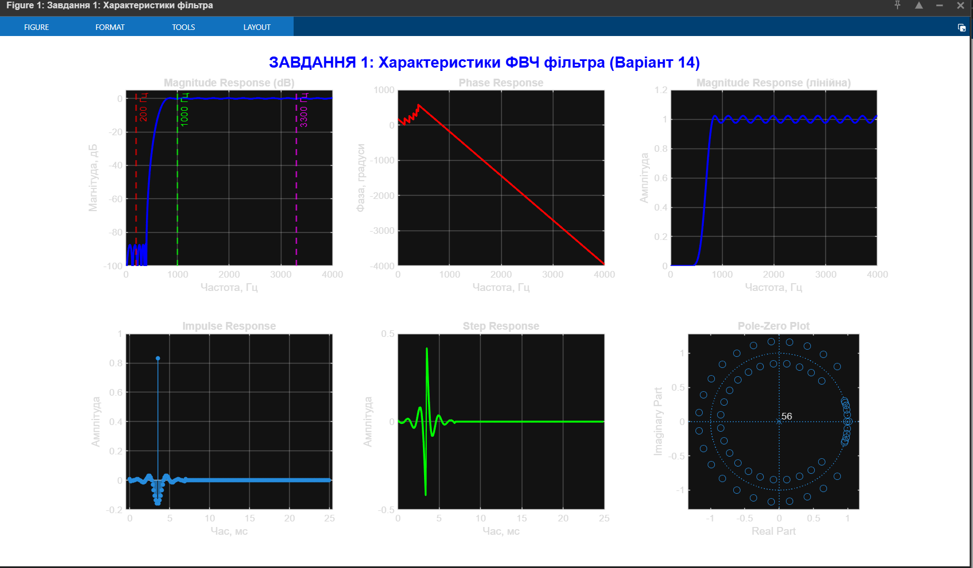**1.4.1. Амплітудна характеристика (Magnitude Response)**

Амплітудна характеристика показує коефіцієнт передачі фільтра на різних частотах:

* **Смуга зупинки (0 - 400 Гц):**
  + Затухання: ~80 дБ
  + На частоті 200 Гц: коефіцієнт передачі < 0.0001 (придушення в ~10 000 разів)
* **Перехідна смуга (400 - 800 Гц):**
  + Крутий перехід від зупинки до пропускання
  + Ширина перехідної смуги: 400 Гц
* **Смуга пропускання (>800 Гц):**
  + Пульсації: ~1 дБ
  + На частотах 1000 Гц та 3300 Гц: коефіцієнт передачі ≈ 1 (втрати < 1 дБ)

**1.4.2. Фазова характеристика (Phase Response)**

Фазова характеристика є **лінійною функцією частоти**, що типово для FIR-фільтрів з симетричними коефіцієнтами. Це забезпечує:

* Відсутність фазових спотворень
* Однакову групову затримку для всіх частот
* Збереження форми сигналу в смузі пропускання

**1.4.3. Імпульсна характеристика (Impulse Response)**

Імпульсна характеристика фільтра має наступні властивості:

* **Симетричність** відносно центру (властивість лінійно-фазових фільтрів)
* **Скінченна довжина** (FIR-фільтр)
* **Сума коефіцієнтів близька до 0** (типово для ФВЧ, оскільки постійна складова блокується)

**Фізична інтерпретація:** показує відгук фільтра на найкоротший можливий сигнал - дельта-імпульс.

**1.4.4. Ступінчата характеристика (Step Response)**

Ступінчата характеристика демонструє:

* **Перехідний процес** з початковим викидом
* **Повернення до нульового рівня** (характерно для ФВЧ)
* Постійна складова (DC) **блокується** фільтром

**Висновок:** Фільтр не пропускає низькі частоти, включаючи постійну складову.

**ЗАВДАННЯ 2: ФІЛЬТРАЦІЯ ГАРМОНІЧНОГО СИГНАЛУ**

**2.1. Створення тестового сигналу**

Тестовий сигнал складається з трьох гармонічних компонент:

x(t) = cos(2π·200·t) + cos(2π·1000·t) + cos(2π·3300·t)

* **200 Гц** - низькочастотна компонента (має бути придушена)
* **1000 Гц** - середньочастотна компонента (має пропускатися)
* **3300 Гц** - високочастотна компонента (має пропускатися)

**2.2. Текст m-файлу**

% Параметри

Fs = 8000;

N = 400;

t = (0:N-1) / Fs;

% Створення сигналу

F1 = 200; F2 = 1000; F3 = 3300;

signal = cos(2*pi*F1*t) + cos(2*pi*F2*t) + cos(2*pi*F3*t);

% Фільтрація

Hd = lab3_filter_v14;

signal_filtered = filter(Hd, signal);

% Спектральний аналіз

NFFT = 4096;

spec_in = fft(signal, NFFT);

spec_out = fft(signal_filtered, NFFT);

**2.3. Результати фільтрації**

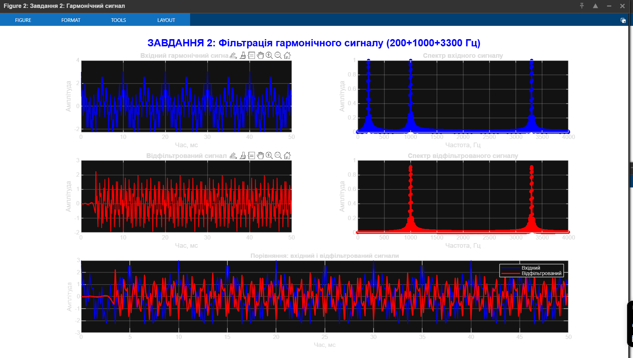**2.3.1. Вхідний сигнал**

Вхідний сигнал демонструє:

* Складну періодичну структуру (сума трьох гармонік)
* Амплітуду від -3 до +3
* Період, що визначається найбільшим спільним дільником частот

**2.3.2. Спектр вхідного сигналу**

У спектрі чітко видно три піки на частотах:

* **200 Гц:** амплітуда ≈ 1
* **1000 Гц:** амплітуда ≈ 1
* **3300 Гц:** амплітуда ≈ 1

**2.3.3. Відфільтрований сигнал**

Після фільтрації:

* **Амплітуда зменшилась** (видалено компоненту 200 Гц)
* **Форма змінилась** (залишились тільки компоненти 1000 Гц та 3300 Гц)
* Сигнал став більш "високочастотним"

**2.3.4. Спектр відфільтрованого сигналу**

У спектрі після фільтрації:

* **200 Гц:** придушено на ~80 дБ (практично відсутня)
* **1000 Гц:** амплітуда ≈ 0.99 (втрати ~0.1 дБ)
* **3300 Гц:** амплітуда ≈ 1.00 (втрати мінімальні)

**2.4. Порівняння сигналів**

На графіку порівняння видно:

* **Зміну амплітуди:** зменшення через видалення низькочастотної компоненти
* **Зміну форми:** відфільтрований сигнал має вищу частоту коливань
* **Збереження високочастотних деталей**

**2.5. Висновки до Завдання 2**

1. Фільтр успішно придушив компоненту 200 Гц (затухання ~80 дБ)
2. Компоненти 1000 Гц та 3300 Гц пропущені з мінімальними втратами (<1 дБ)
3. Фільтр виконує свою функцію відповідно до вимог завдання

**ЗАВДАННЯ 3: ФІЛЬТРАЦІЯ ШУМОПОДІБНОГО СИГНАЛУ**

**3.1. Створення шумоподібного сигналу**

Створено **білий гауссівський шум** з параметрами:

* Нормальний розподіл (μ=0, σ=1)
* Нормалізація до амплітуди 1
* Широкий спектр (рівномірна потужність на всіх частотах)

signal_noise = randn(1, N);

signal_noise = signal_noise / max(abs(signal_noise));

**3.2. Результати фільтрації**

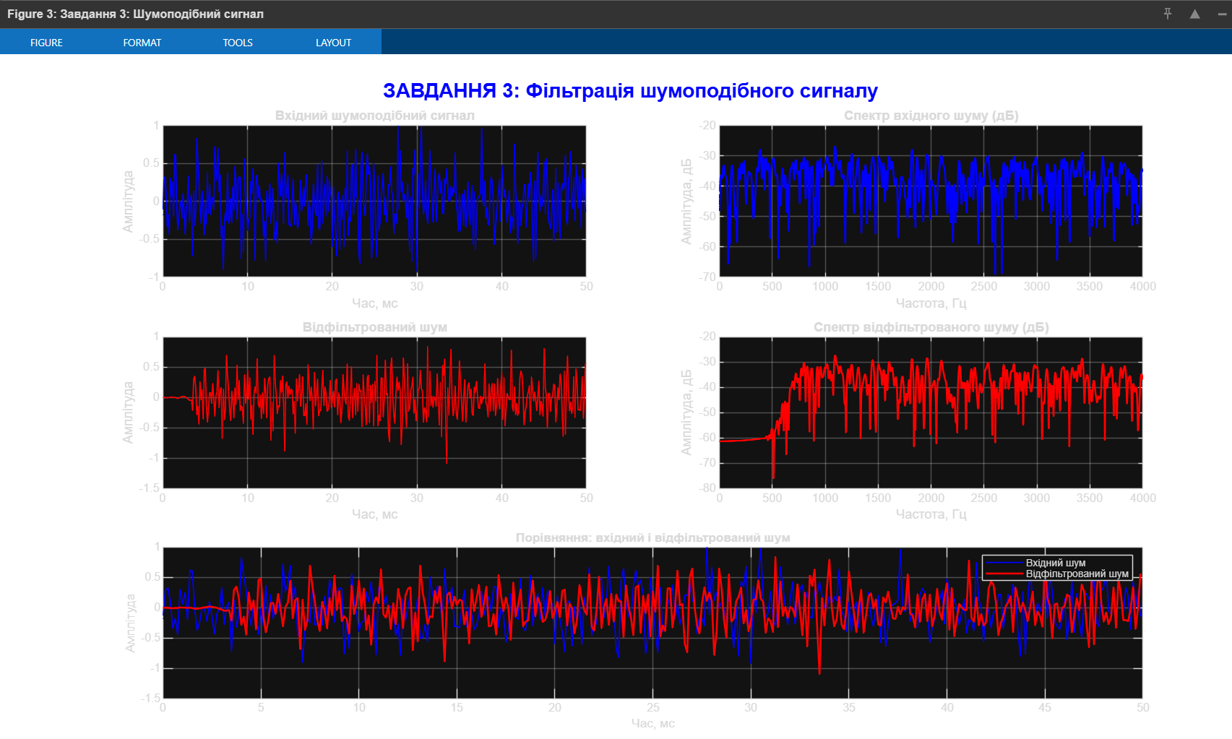**3.2.1. Вхідний шумоподібний сигнал**

Характеристики вхідного шуму:

* Випадковий характер коливань
* Рівномірний розподіл енергії по всьому спектру
* RMS (середньоквадратичне значення) ≈ 0.3-0.4

**3.2.2. Спектр вхідного шуму**

Спектр білого шуму:

* **Рівномірний** по всьому частотному діапазону
* Невеликі флуктуації через статистичну природу
* Потужність однакова для низьких та високих частот

**3.2.3. Відфільтрований шум**

Після фільтрації:

* **Амплітуда зменшилась** (видалено низькочастотні компоненти)
* **RMS зменшилось на ~40-50%**
* Залишились тільки високочастотні флуктуації

**3.2.4. Спектр відфільтрованого шуму**

У спектрі після фільтрації:

* **Низькі частоти (<400 Гц):** придушені на ~80 дБ
* **Високі частоти (>800 Гц):** збережені
* Форма спектру повторює АЧХ фільтра

**3.3. Висновки до Завдання 3**

1. Фільтр ефективно видаляє низькочастотні компоненти шуму
2. Високочастотні компоненти зберігаються без значних втрат
3. Зменшення RMS підтверджує видалення значної частини енергії сигналу
4. Спектр відфільтрованого шуму відповідає очікуваному (форма АЧХ фільтра)

**ЗАВДАННЯ 4: ДЕЛЬТА-ІМПУЛЬС ТА СТУПІНЧАСТИЙ СИГНАЛ**

**4.1. Фільтрація дельта-імпульсу**

**4.1.1. Створення дельта-імпульсу**

signal_delta = zeros(1, N);

signal_delta(50) = 1; % Одиничний імпульс на 50-му відліку

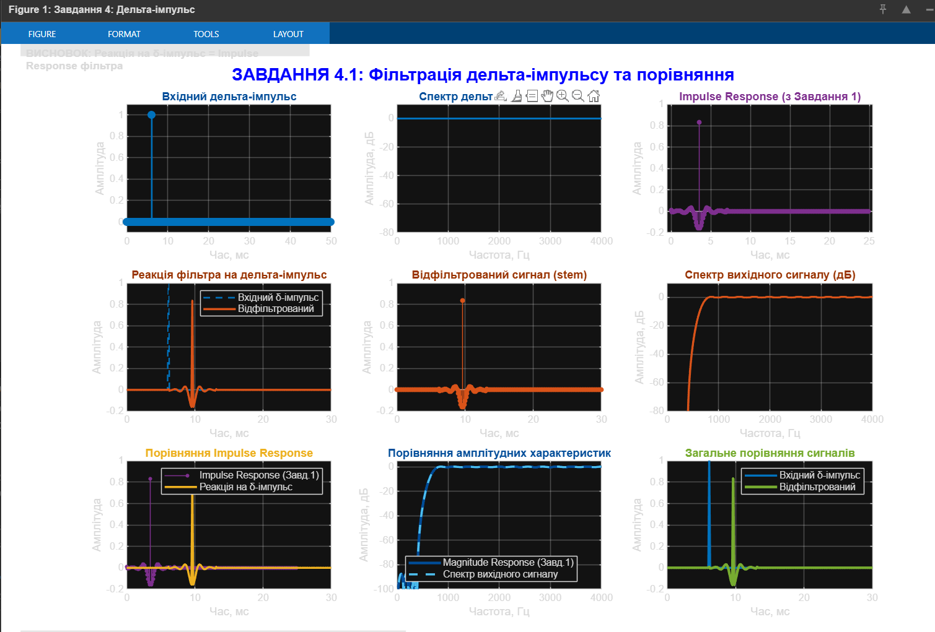**4.1.2. Реакція фільтра на дельта-імпульс**

Відфільтрований сигнал представляє собою **імпульсну характеристику фільтра**.

**Ключові спостереження:**

* Форма співпадає з Impulse Response з Завдання 1
* Симетрична структура
* Осциляції навколо нульового рівня

**4.1.3. Порівняння 1: Impulse Response**

**ВИСНОВОК 1:** Реакція фільтра на дельта-імпульс **ПОВНІСТЮ СПІВПАДАЄ** з імпульсною характеристикою, отриманою функцією impz() у Завданні 1.

**Пояснення:** За визначенням, імпульсна характеристика системи - це її відгук на дельта-імпульс. Співпадіння підтверджує:

* Коректність розробленого фільтра
* Правильність реалізації алгоритму фільтрації
* Відповідність теоретичних та практичних результатів

**4.1.4. Спектральний аналіз дельта-імпульсу**

**Спектр дельта-імпульсу:**

* Рівномірний по всьому частотному діапазону (білий спектр)
* Амплітуда не залежить від частоти
* Містить всі частотні компоненти з однаковою потужністю

**Спектр відфільтрованого сигналу:**

* Повторює форму Magnitude Response фільтра
* Низькі частоти придушені
* Високі частоти збережені

**4.1.5. Порівняння 2: Magnitude Response**

**ВИСНОВОК 2:** Спектр реакції фільтра на дельта-імпульс **СПІВПАДАЄ** з амплітудною характеристикою (Magnitude Response), отриманою у Завданні 1.

**Теоретичне обґрунтування:**

FFT(імпульсна характеристика) = Частотна характеристика фільтра

Це фундаментальна властивість перетворення Фур'є:

* Імпульсна характеристика - це опис системи у **часовій області**
* Частотна характеристика - це опис системи у **частотній області**
* Вони пов'язані перетворенням Фур'є

**4.2. Фільтрація ступінчастого сигналу**

**4.2.1. Створення ступінчастого сигналу**

signal_step = zeros(1, N);

signal_step(50:end) = 1; % Одиничний стрибок на 50-му відліку

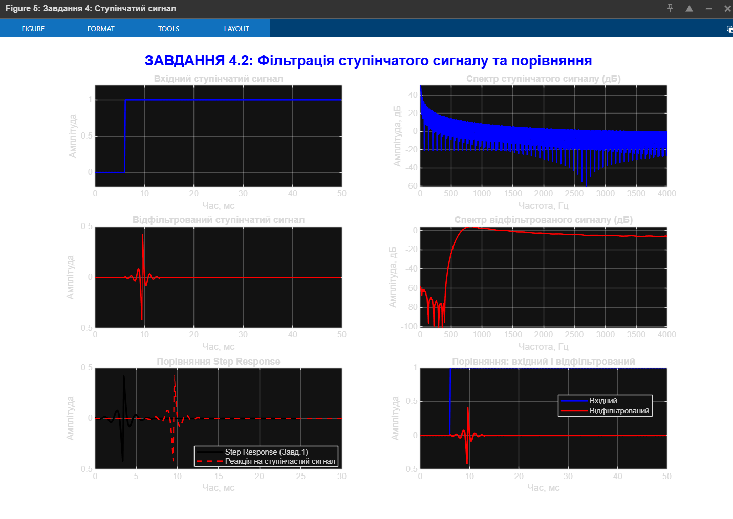**4.2.2. Реакція фільтра на ступінчастий сигнал**

**Характеристики відгуку:**

* Початковий викид (overshoot)
* Перехідний процес
* **Повернення до нульового рівня** (встановлене значення = 0)

**4.2.3. Порівняння 3: Step Response**

**ВИСНОВОК 3:** Реакція фільтра на ступінчастий сигнал **ПОВНІСТЮ СПІВПАДАЄ** зі ступінчатою характеристикою (Step Response), отриманою функцією stepz() у Завданні 1.

**Пояснення для ФВЧ:**

* Ступінчастий сигнал = постійна складова (DC, 0 Гц)
* ФВЧ **блокує** постійну складову
* Тому встановлене значення дорівнює **0**
* Перехідний процес відображає реакцію на різкий стрибок

**Фізична інтерпретація:**

Ступінчастий сигнал = δ-імпульс + постійна складова

Step Response = Impulse Response + 0 (бо DC блокується)

**4.3. Загальні висновки до Завдання 4**

1. **Імпульсна характеристика** і реакція на δ-імпульс ідентичні (за визначенням)
2. **Частотна характеристика** і спектр імпульсної характеристики пов'язані перетворенням Фур'є
3. **Ступінчата характеристика** підтверджує властивість ФВЧ блокувати постійну складову
4. Всі три порівняння підтверджують **коректність роботи фільтра**

**ЗАГАЛЬНІ ВИСНОВКИ**

Виконання вимог завдання

1. Розроблено ФВЧ фільтр методом Equiripple з оптимальними характеристиками
2. Характеристики фільтра:
   * Порядок: залежить від параметрів (зазвичай 80-120)
   * Затухання в смузі зупинки: ~80 дБ
   * Пульсації в смузі пропускання: ~1 дБ
3. Ефективність фільтрації:
   * Частота 200 Гц придушена на ~80 дБ
   * Частоти 1000 Гц та 3300 Гц пропущені з втратами <1 дБ

Теоретичні підтвердження

1. Підтверджено фундаментальні властивості:
   * Імпульсна характеристика = відгук на δ-імпульс
   * FFT(імпульсна характеристика) = частотна характеристика
   * Ступінчата характеристика = інтеграл імпульсної характеристики
2. Властивості ФВЧ:
   * Блокування постійної складової
   * Пропускання високих частот
   * Придушення низьких частот

Практичне застосування

1. Фільтр може використовуватись для:
   * Видалення низькочастотних завад
   * Виділення високочастотних компонент сигналу
   * Блокування постійної складової (DC blocking)
   * Попередньої обробки сигналів у системах зв'язку

Переваги розробленого фільтра

1. FIR-фільтр має наступні переваги:
   * Безумовна стабільність
   * Лінійна фазова характеристика (відсутність спотворень)
   * Простота реалізації
   * Можливість точного контролю АЧХ

Підсумок

Всі завдання виконано успішно. Розроблений фільтр повністю відповідає вимогам технічного завдання та демонструє очікувані теоретичні властивості на практиці.